Martes
07
de junio

Segundo de Primaria
Formación Cívica y Ética

Participo con mi familia en el cuidado del medio ambiente

Aprendizaje esperado: delibera acerca de problemas del medio ambiente en la escuela y concilia opiniones distintas a favor del bien común.

Énfasis: propone acciones que pueden realizar con los integrantes de su familia para cuidar el medio ambiente.

¿Qué vamos a aprender?

Aprenderás sobre los problemas del medio ambiente y cómo participar con tu familia para su cuidado y preservación.

¿Qué hacemos?

Enfrentamos problemas ambientales que son urgentes de resolver, y por ello necesitamos, además de las acciones que realicen nuestras autoridades, participar en las actividades para enfrentarlos.

¿Sabías que el 5 de junio se conmemora el día Mundial del Medio Ambiente?

Aunque todavía falta tiempo para esta celebración, ahora que estamos hablando del tema es importante mencionarlo.
Recuerda que conmemorar significa recordar algo importante, como en este caso, recordar lo importante que es el medio ambiente, para todas y todos.

Para conocer más sobre el tema, te invito a observar el siguiente video.

- Video. Acuérdate del día mundial del medio ambiente.
https://www.youtube.com/watch?v=W6S2AgPEkbY

La conmemoración del día Mundial del Medio Ambiente, nos recuerda que existen grandes problemas ambientales que ponen en riesgo la vida del Planeta y que, es responsabilidad de todos los países, los gobiernos y de todas las personas en todo el mundo, buscar, crear y participar en acciones para combatir estos problemas.

En el video se muestran algunas de estas acciones, lo más importante es que son acciones que están en tus manos y que puedes realizar junto con tu familia o con tu comunidad.

¿Y tú que haces, para cuidar el medio ambiente?

Recuerda que todas las acciones cuentan.

En la sesión pasada, hablamos de que México tiene una gran diversidad natural y cultural. Es un país pluricultural y cada una de nosotras y nosotros formamos parte de esa riqueza e historia.

Recuerda que también en esa sesión, se habló de que el impacto de la acción humana sobre los recursos ha dejado una huella ecológica, que ha generado problemas ambientales y que pone en peligro esta diversidad.

Es cierto que todos y todas tenemos derecho a un ambiente sano, pero al mismo tiempo es nuestra responsabilidad cuidarlo, por eso es muy importante identificar las formas en las que podemos organizarnos y participar para llevar a cabo acciones de cuidado y protección al ambiente, y así, disminuir nuestro impacto negativo en él.

Piensa en acciones que puedas hacer para cuidad el medio ambiente.

Por ejemplo, a Panchito se le ocurrió que podía hacer un cartel en donde planteara acciones para generar menos basura.

Su cartel cuenta con la información de procurar Reducir, Reutilizar y Reciclar los objetos que ocupemos. Este cartel lo pego en una tienda de su localidad.

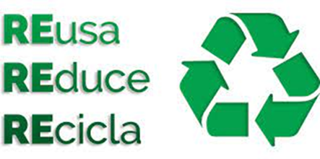

El cartel es muy interesante y acertado, pues la información que comparte sobre las 3 Rs es muy importante para que las personas sepan de qué se trata y lleven a cabo estas acciones.

¿Tú qué opinas?

La información que Panchito usa en su cartel nos da un ejemplo de las acciones que podemos llevar a cabo para cuidar el ambiente y contribuir a resolver algunos de los problemas ambientales, como en este caso la producción de grandes cantidades de desechos que contaminan.

Hay muchas formas de reutilizar, reciclar y reducir, pero lo principal es crear conciencia de que es necesario hacerlo. Te invito a observar el siguiente video sobre el Día mundial del reciclaje que se celebró el 17 de mayo.

- Día mundial del reciclaje.
https://www.youtube.com/watch?v=Jnw8y7D_hEI

¿Qué opinas sobre el video?

El reciclaje es transformar un objeto en otro para que se utilice de nuevo, por ejemplo, puedes reciclar plástico, papel, latas, cartón por nombrar algunos materiales.

En muchos lugares de México se cumple con la norma de separar la basura, así como se muestra en el video. Esta es una acción que, si aún no la llevas a acabo en tu casa, tú y tu familia pueden comenzar a practicar, incluso para no confundirse pueden forrar o pintar cajas de distintos colores y colocarle letreros.

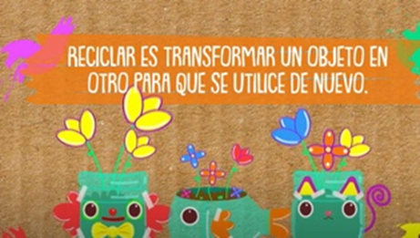

Como ya se mencionó, en algunos lugares del país es obligatorio separar adecuadamente la basura. Imagínate que todas y todos cumpliéramos igual con la norma, el impacto sería mayor y seguramente podríamos disminuir nuestra huella ecológica en el planeta.

En casa puedes colocar cuatro botes o cajas con los siguientes colores para que entre tú y tu familia separen la basura.

Amarillo: Para las bolsas y envases de plástico y de metal.

Azul: Para el papel y el cartón.

Verde claro: Para el vidrio.

Verde oscuro: Para la materia orgánica como cáscaras de frutas y residuos de comida.

Al organizar los botes para separar los desechos, propiciarás que no se conviertan en basura, sino que puedas reducir, reciclar y reusar.

Esta es una acción que junto con tu familia puedes llevar a cabo y de esta manera reducir el impacto negativo que provocamos en el medio ambiente.

Toma nota de las acciones que hemos dicho hasta el momento.

- Reducir, reutilizar y reciclar.
- Separar los desechos para que no se conviertan en basura.

Recuerda que cuidar y proteger el medio ambiente es obligación de todas y todos, porque cuando lo cuidamos, estamos respetando el derecho de las y los demás a un ambiente sano.

Existen normas que prohíben el daño al medio ambiente y que existen autoridades que se encargan de que esas normas se cumplan.
Es muy importante saber esto, pues como ya se mencionó, el derecho a un medio ambiente sano es de todas y todos, y tenemos que respetarlo, porque no sería justo que unas personas cuiden el medio ambiente y otras no, por eso, para evitar esas injusticias, las autoridades deben vigilar que las normas se cumplan.

También es importante decir que, en el cuidado y protección del ambiente, podemos usar el diálogo para colaborar con las personas que nos rodean y establecer acuerdos para un fin común.

Observa la siguiente imagen, y trata de explicar qué está pasando ahí.

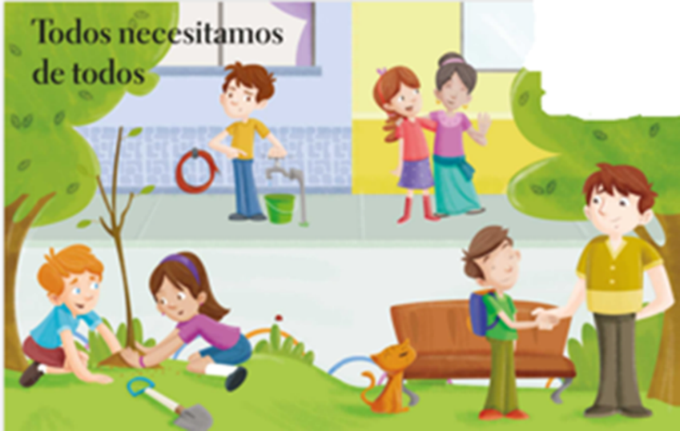

Si observaste bien, te habrás dado cuenta de que se trata de niños y adultos conviviendo en armonía y apoyándose mutuamente. El ser humano y el medio ambiente están estrechamente relacionados, tal como lo estás observando en la imagen. La frase que está escrita es “Todos necesitamos de todos”, lo cual nos lleva a pensar en colaborar entre todas y todos para el bien común.

Si colaboramos como la niña y el niño que están sembrando el arbolito, o el niño que está cerrando la llave del agua para que no se tire y se desperdicie; todas y todos estamos actuando para el bien común, cuidando el medio ambiente.

Es momento de ver a Deni y sus amigas y amigos, ya sabes que siempre te enseñan algo nuevo.

- Video Deni.
https://www.youtube.com/watch?v=xgtw1Y3hvyk

Es bonito que puedas colaborar con acciones sencillas en tu casa, con tu familia, ya que la suma de las pequeñas acciones son las que logran hacer grandes cambios para el bien de nuestra comunidad.

Si este tema te animo puedes animarte con la canción que Deni te ha enseñado en el video. Ponte de pie, baila y canta.

“El mundo es nuestro, el mundo es nuestro, cuida el aire cuida el agua, no los dejes de cuidar”

En esta sesión aprendiste que uno de los derechos que tenemos todas y todos es tener un medio ambiente sano y que es nuestro deber respetarlo. ¡El mundo es nuestro!

También aprendiste que cada persona, familia y comunidad puede realizar pequeñas acciones, pero que si lo hacemos entre más personas entonces la acción tendrá mayor impacto a favor del medio ambiente.

Así mismo, aprendiste que si utilizas las 3R: Reducir, Reutilizar y Reciclar, apoyas al cuidado y preservación del medio ambiente.

El planeta Tierra es de todas y todos y es nuestra obligación cuidarlo, no tenemos otro, por eso hay que respetar las normas y exigir a las autoridades que vigilen que se cumplan.

Si te es posible consulta otros libros y comenta el tema de hoy con tu familia.

¡Buen trabajo!

Gracias por tu esfuerzo.

Para saber más:
Lecturas

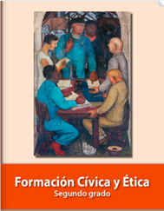
https://libros.conaliteg.gob.mx/P2FCA.htm#page

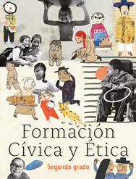
https://libros.conaliteg.gob.mx/20/P2FCA.htm

